## 【青青子佩】金融精英 张继峰

[牡丹江市第二高级中学](javascript:void(0);)



**“立身树为模，本固任从枝叶动；处世钱作样，内方还需外边圆。”**

**——张继峰**

张继峰，牡二中98届毕业生。黑龙江大学经济学学士，四川大学法律硕士，在读法学博士。有超过10年的金融、法律从业经验，曾在建设银行厦门市分行、四川省分行就职多年，历任建行成都第三支行公司业务部负责人、投资银行部负责人、建行成都南虹支行行长、四川汇丰光华股权投资基金管理有限公司副总经理等职，现任北京云天新峰投资管理中心（有限合伙）合伙人、董事总经理。

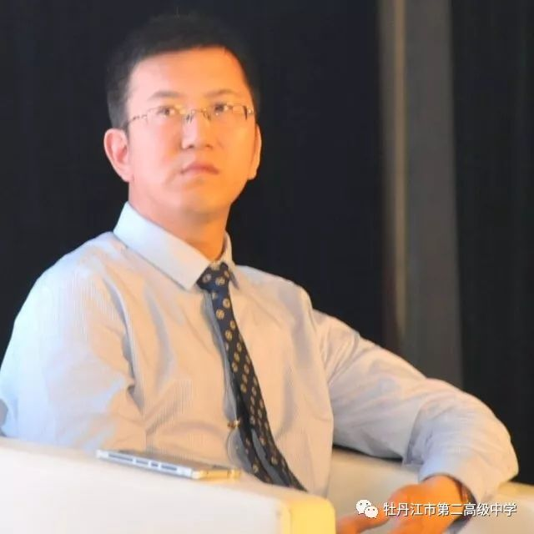

张继峰是PPP业内知名金融专家，2016年11月入选国家发改委PPP专家库，成为首批国家级PPP专家；2017年3月份作为财政部定向邀请PPP专家，入选首批财政部PPP专家库。张继峰还任职北京大学PPP研究中心金融专家顾问、武汉大学国际法研究所（国家高端智库）智库专家、中国行政体制改革研究会特约研究员、中央财经大学政信研究院智库专家、河北省科技金融协同创新中心地方政府投融资研究中心特聘教授、成都市政府首席PPP专家顾问、成都交通投资集团外聘专家，并被一些知名企业特邀为PPP金融专家。

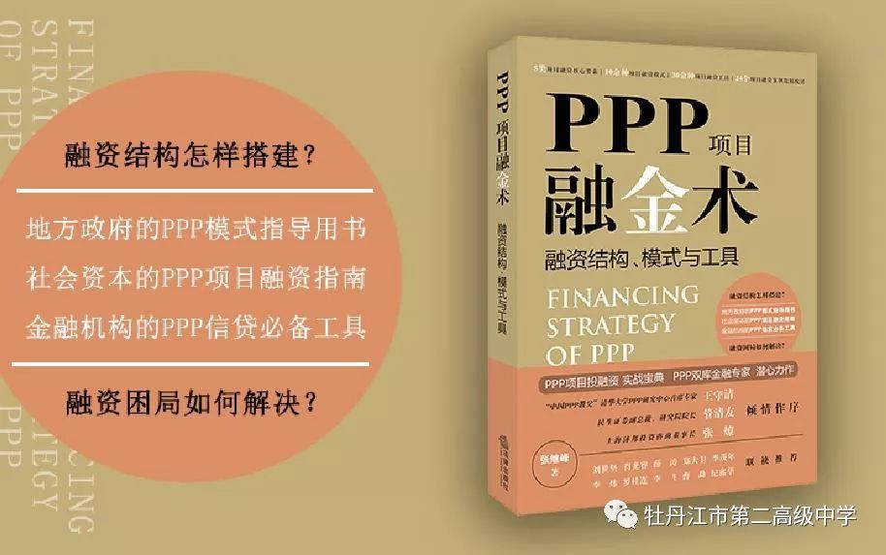

张继峰于2017年8月出版了《PPP项目融金术：融资结构、模式与工具》，该书40余万字，系统地介绍了PPP项目融资的结构模式与工具，成为PPP业内的经典著作，他也因此被誉为“PPP投融资第一人”。

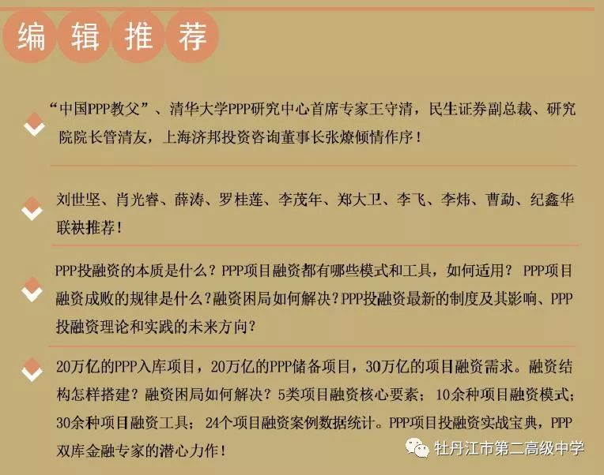

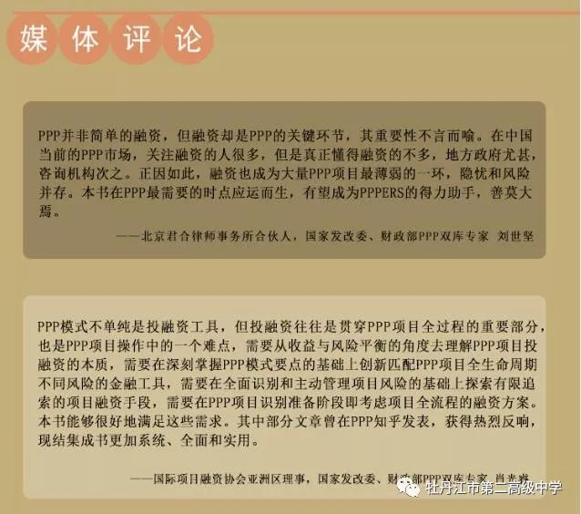

对于人生选择，他说：**“一晃毕业20年了，当年的翩翩少年已变成油腻大叔了，我算不上优秀校友，只是想活出自己的人生；从建行支行行长岗位辞职，就是因为35岁的我已经看到自己60岁退休的样子了。我唯一能够自豪的，是因为我还有点信仰，用吴京的话说就是‘有不怕从头再来的勇气’。”**

作为学长，他最想给各位学弟学妹说的是“信仰”，借用一段话来表达：“我唯一的害怕，是你们已经不相信了——不相信规则能战胜潜规则，不相信学场有别于官场，不相信学术不等于权术，不相信风骨远胜于媚骨。你们或许不相信了，因为追求级别的越来越多，追求真理的越来越少；讲待遇的越来越多，讲理想的越来越少；大官越来越多，大师越来越少。因此，在你们走向社会之际，我想说的只是，请看护好你曾经的激情和理想。在这个怀疑的时代，我们依然需要信仰。”

张继峰校友**“为母校即将到来的70周年校庆祝福，祝福母校为这个时代培养更多有信仰的人！祝各位老师身体健康，各位学弟学妹学业有成！！！”**

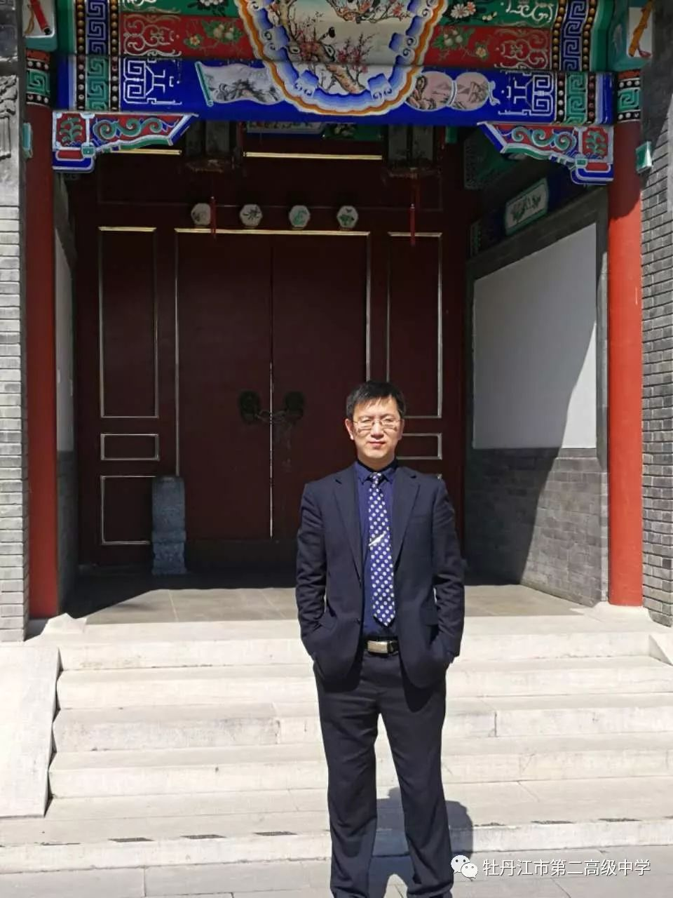

撰稿：孙时军

供图：张继峰

编校：胡 凯



牡丹江市第二高级中学官方主页

http://www.mdjez.org.cn